F.M.U

Ciência da Computação

1ºSemestre

Atividade 1

Nome: Gabriel Albuquerque de Moura Silva
RA: 2560245
- Exercício 1
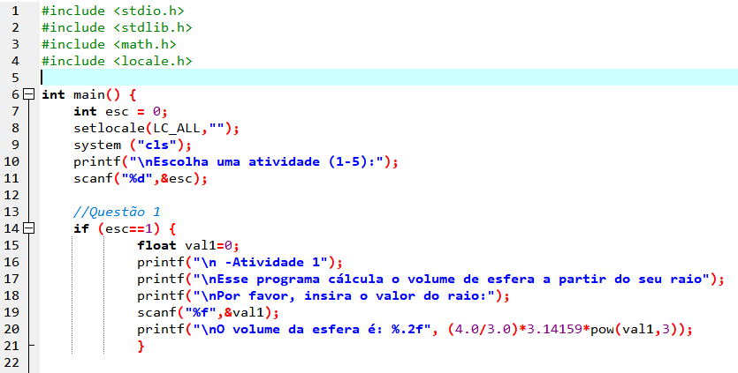
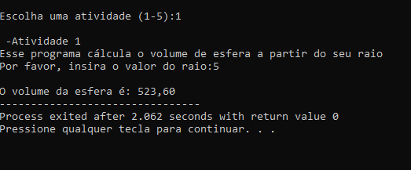

- Exercício 2
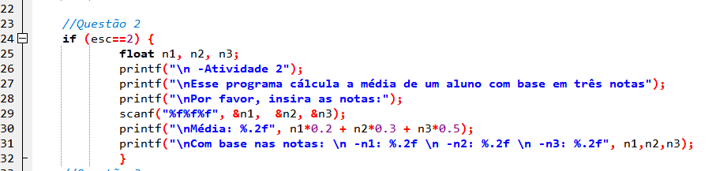
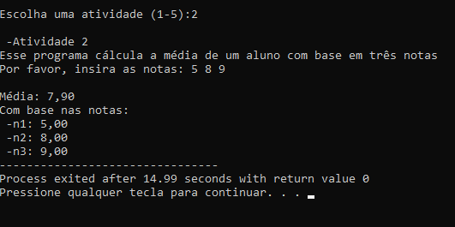

- Exercício 3
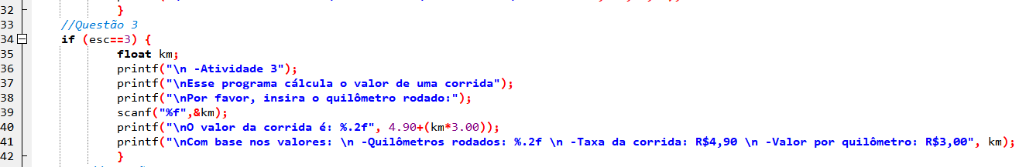
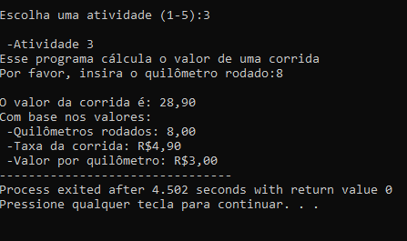

- Exercício 4
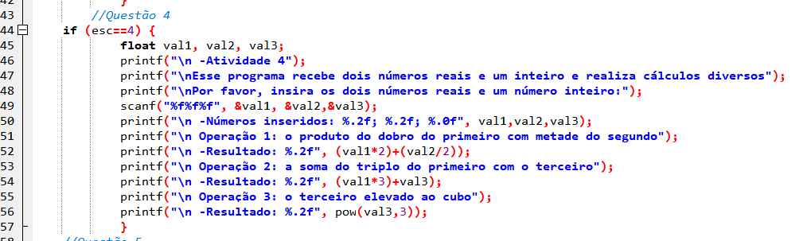
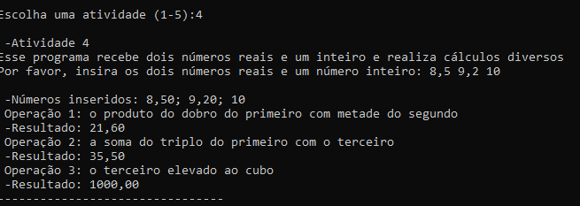
- Exercício 5
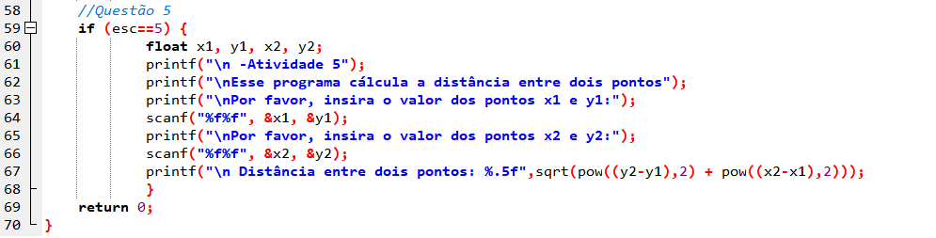
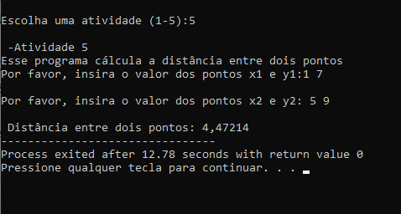

- Link GitHub para verificar o código: https://github.com/GabrielAlbSilv/FMU-Algoritimos-Programa-o

